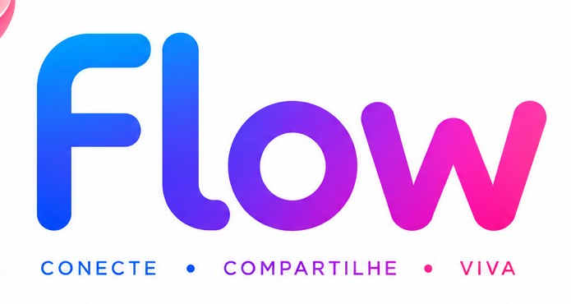
TERMO DE PROPRIEDADE INTELECTUAL
FLOW

1. IDENTIFICAÇÃO
A plataforma denominada FLOW, rede social de identidade brasileira, constitui o objeto deste termo de propriedade intelectual e documentação de titularidade e autoria dos elementos que integram o projeto.
Produto / plataforma | FLOW
Natureza | Rede social
Criador | Marcos Vinicius Dresbach do Amaral
Nome pelo qual é conhecido | Vini Amaral
Empresa | FLOW Serviços Online LTDA
Local de origem registrado | Taquara, Rio Grande do Sul, Brasil
Data de nascimento registrada | 03 de setembro de 2026
Hora registrada | 10:16

2. DO OBJETO
O presente termo tem por objeto registrar a autoria, a origem e a propriedade intelectual relacionada aos elementos concebidos, estruturados, desenvolvidos e organizados para a FLOW, compreendendo sua identidade de produto, conceito, elementos de marca, documentação, materiais institucionais, arquitetura conceitual, interfaces, componentes visuais, fluxos, especificações e demais materiais produzidos especificamente para a plataforma, observados os direitos de terceiros eventualmente incidentes sobre componentes, bibliotecas, serviços, APIs, fontes, imagens ou tecnologias licenciadas.

3. DA AUTORIA
A autoria originária da concepção da FLOW é atribuída a Marcos Vinicius Dresbach do Amaral, conhecido como Vini Amaral, conforme o registro histórico de origem da plataforma.
A autoria e a criação devem ser interpretadas em conjunto com os registros técnicos, documentais e de desenvolvimento mantidos para a plataforma, que constituem elementos de histórico e comprovação da evolução do projeto.

4. DA IDENTIDADE DA FLOW
A denominação FLOW constitui a identificação oficial da plataforma no âmbito do projeto. Sua identidade visual, incluindo logotipo, ícone, elementos gráficos e materiais de marca oficialmente adotados, integra o conjunto de ativos de identidade da FLOW.
É vedada a utilização indevida dos elementos oficiais da marca, bem como sua reprodução, alteração, adaptação ou associação que possa gerar confusão quanto à origem ou titularidade, salvo mediante autorização dos responsáveis legalmente competentes.

5. DOS ATIVOS DE PROPRIEDADE INTELECTUAL
Integram o conjunto documental de ativos da FLOW, quando concebidos ou produzidos especificamente para o projeto:
- nome e identificação da plataforma FLOW;
- logotipo, ícone e elementos de identidade visual;
- materiais institucionais e Media Kit;
- interfaces, layouts e elementos gráficos desenvolvidos para a plataforma;
- documentação funcional, técnica, arquitetural e de produto;
- especificações, fluxos e modelos conceituais desenvolvidos para a plataforma;
- conteúdos institucionais e textos originais produzidos para a FLOW;
- materiais de comunicação, apresentação e divulgação;
- estrutura e organização documental criada especificamente para o projeto.

6. DO SOFTWARE E DOS COMPONENTES TECNOLÓGICOS
O código-fonte, configurações, componentes e demais elementos tecnológicos desenvolvidos especificamente para a FLOW serão mantidos nos respectivos repositórios e registros de desenvolvimento, observadas as licenças e condições jurídicas aplicáveis a bibliotecas, frameworks, serviços, APIs, componentes de terceiros e demais tecnologias incorporadas ao projeto.
A utilização de componentes de terceiros não implica, por si só, transferência de seus direitos para a FLOW, devendo ser respeitadas as respectivas licenças e condições de uso.

7. DO MEDIA KIT
O Media Kit da FLOW integra o acervo de identidade e comunicação institucional da plataforma. Consta como responsável pela aprovação do Media Kit Márcia Regina Machado, identificada também como Regina Machado.

8. DO REGISTRO HISTÓRICO
O marco de nascimento da FLOW é registrado em 03 de setembro de 2026, às 10:16, em Taquara, Rio Grande do Sul, Brasil, constituindo referência histórica para a evolução do projeto.
Os registros posteriores de versões, alterações, desenvolvimento, documentação e publicação poderão complementar o histórico da plataforma sem substituir o marco originário aqui registrado.

9. DA PROTEÇÃO E UTILIZAÇÃO
Os ativos de propriedade intelectual da FLOW deverão ser utilizados de forma compatível com sua finalidade, identidade e documentação oficial. A reprodução, distribuição, exploração comercial, alteração ou disponibilização de materiais protegidos dependerá da respectiva titularidade, autorização ou fundamento jurídico aplicável.

10. DA VIGÊNCIA
O presente termo integra a documentação institucional da FLOW e permanece válido enquanto constituir registro da origem, autoria e ativos intelectuais relacionados ao projeto, podendo ser complementado por instrumentos específicos destinados a determinados ativos ou relações jurídicas.

11. DO FORO
Para questões decorrentes deste instrumento, fica eleito o foro competente na forma da legislação aplicável, respeitadas as regras de competência absoluta eventualmente incidentes.

12. ASSINATURAS
Por estarem de acordo com o conteúdo deste termo, as partes firmam o presente documento por assinatura eletrônica.
________________________________  Marcos Vinicius Dresbach do Amaral  Assinatura eletrônica — Gov.br  Data: ____/____/________ | ________________________________  Márcia Regina Machado  Assinatura eletrônica — Gov.br  Data: ____/____/________

